Şube Kontenjan Listesi
K12Nette yeni yapılan şube kontenjan listesi sayesinde şubelerinizde kayıtlı öğrenci sayısını, şubenizin toplam kapasitesini ve boş kapasitesiyle birlikte şubenizin doluluk yüzdesine gözlemleyebileceksiniz.
Şubelerinize ait şube kontenjan listesinden tam olarak verim alabilmeniz için şube oluşum aşamasında kullanılan oda tanımlamalarında mutlaka kapasitede girişlerinizi yapmalısınız.
Oda tanım işlem adımları için Okul modülü içerisinden Odalar ekranına geçiş yapınız.
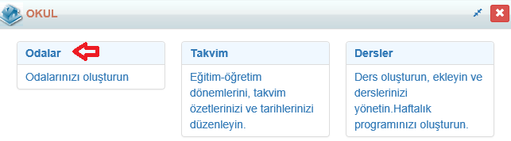
Açılan ekrandan + butonuna tıklayıp Oda tanımınızı yapıp ardından bu alanda odanızın kapasitenin girişini yapıp kayıt ediniz. Böylece oluşturacağınız şubeye maksimum kaç öğrenci atanacağını belirlemiş olup şube kontenjan listesinde bilgilerin düzgün bir biçimde yansımasını sağlamış olacaksınız.
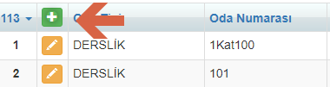
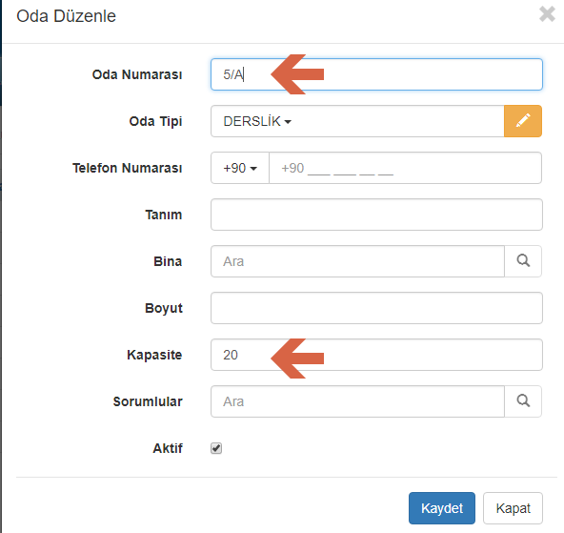
Oluşturduğunuz odayı şube tanımlama işleminde seçerek tanımladığınız şubenin kapasitesini belirlemiş olacaksınız.
Örnek olarak 5/A şubesinin oluşumunda 5/A adında oluşturduğumuz oda tanımı seçelim.
Şube tanımı için,
Okul modülü içerisinden Şubeler ekranına geçiş yapıp + butonuna tıklayınız.
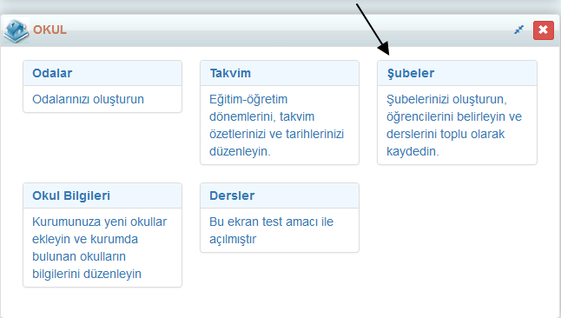

Açılan ekrandan () butonuna tıklayıp şubenize ait sınıf seviyesini , şube adını (5/A) ve oluşturduğunuz 5/A adlı odayı seçip kapasitesi belli olan şube tanımını yapabilirsiniz.

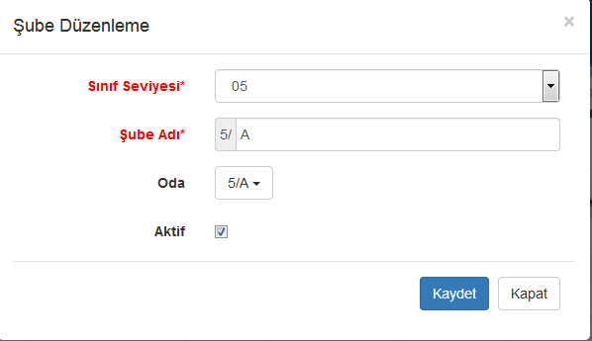
Şube kontenjan listesine ulaşabilmeniz için,
Okul modülü içerisinden Şubeler ekranına geçiş yapınız.
Açılan ekrandan sadece bir şubeye ait kontenjan listesi almak istiyorsanız o şubenin bulunduğu satır sonundaki İşlemler butonuna tıklayınız.
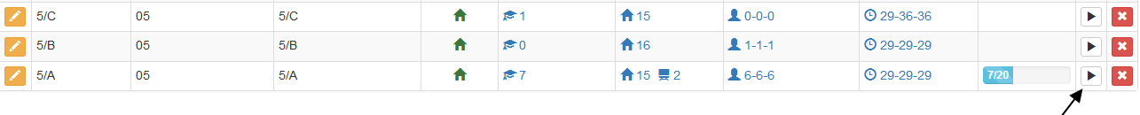

İşlem seçim penceresinden Şube Kontenjan Listesine tıklayıp rapora ulaşabilirsiniz.
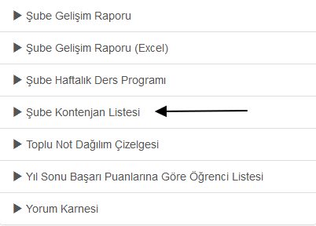
Rapor sadece bir şubeye ait aldığınız için aşağıdaki gibi bir rapor elde edeceksiniz.
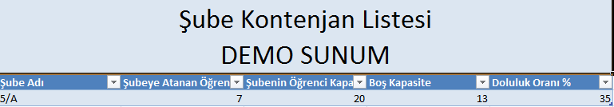
Eğer şube kontenjan raporunu bütün şubeleriniz için oluşmasını istiyorsanız raporu Şubeler ekranındayken sağ üst köşede yer alan İşlemler butonuna tıklayıp alabilirsiniz.
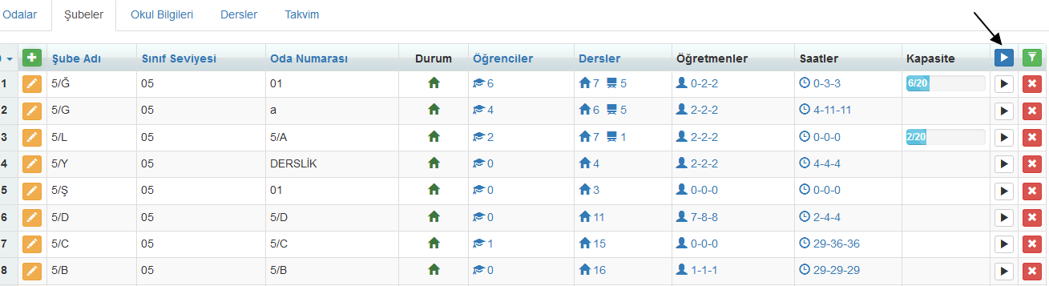
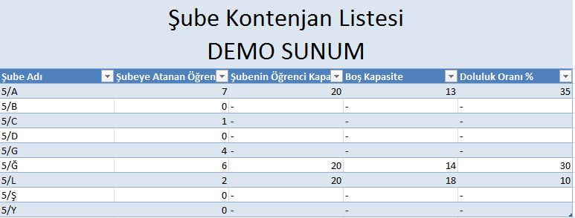
Şube Kontenjan Listesi raporu ile şubelerinize atanmış öğrenci sayısını ,şubenizin öğrenci kapasitesini ,boş kapasitesini ve doluluk oranı bilgilerine ulaşabilirsiniz.
WEB SİTESİ ÜRÜN TANITIM VİDEOSU
www.k12net.com http://www.k12net.com/urun-videosu.html
REFERANSLAR BLOG
http://www.k12net.com/referanslar.htmlhttp://k12net-tr.blogspot.com

FACEBOOK TELEFON MAİL
http://www.facebook.com/k12net0-(312)299.23.13destek@k12net.com

